Также инфицирование могут вызвать бритвы, зубные щетки и принадлежности для татуировки, если в них имеется кровь другого человека.
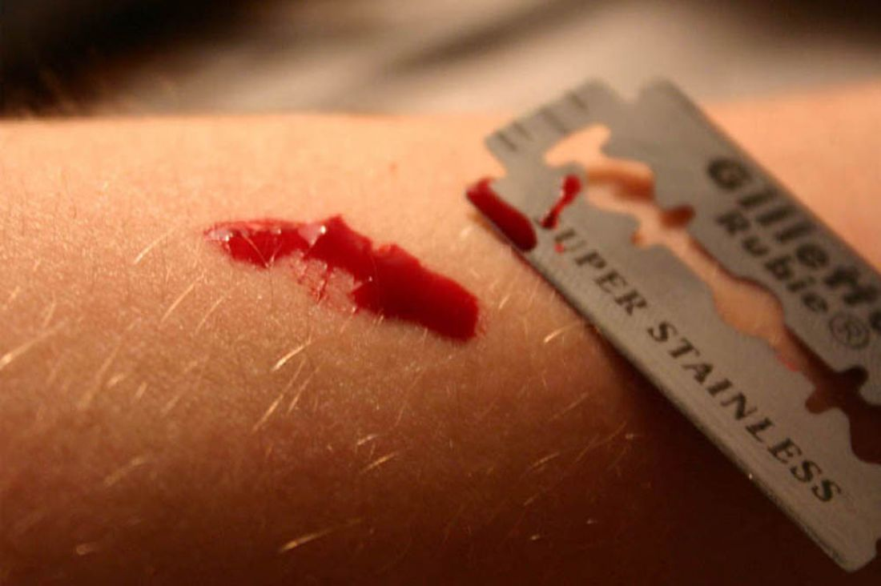
От матери инфекция может передаться ребенку во время родов или лактации. Самый большой риск возникает сразу на начальной стадии заражения и на стадии СПИДа.
Инфицирование ВИЧ не происходит посредством повседневного общения, рукопожатия, посещения туалета, сауны, а также насекомыми.
Способы защиты
При половом акте следует использовать презерватив до самого конца акта. При употреблении внутривенных препаратов следует пользоваться только своими чистыми шприцами, иглами и фильтрами, дозировочными чашами и другими средствами. Не совершайте клятв на крови. При нанесении татуировок заботьтесь о стерильности процедуры.
Зачем мне нужно знать, есть ли у меня ВИЧ?
- Чтобы снять тревогу после ситуации, опасной в плане заражения ВИЧ.
- Чтобы не заразить близких и любимых Вам людей.
- Чтобы быть более внимательным к своему здоровью, так как любое заболевание на фоне ВИЧ-инфекции протекает тяжелее и требует специального лечения. Особенно это относится к инфекциям, передающимся половым путем, вирусным гепатитам, туберкулезу и другим заболеваниям.
- Чтобы вовремя начать применять специальные препараты, останавливающие развитие болезни, и не допустить развитие СПИДа.
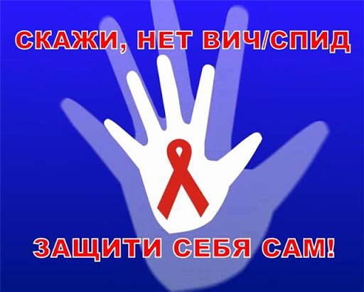

Мы расположены по адресу: 215047 Смоленская область, Гагаринский район,
с. Карманово, ул. Октябрьская д.8
Телефон: 8 (48135) 77859
СОГБУ «Гагаринский социально-реабилитационный центр для несовершеннолетних «Яуза»

«СТОП ВИЧ/СПИД»!

с. Карманово
ВИЧ – это вирус иммунодефицита человека. Последняя стадия ВИЧ-инфекции известна как СПИД – синдром приобретенного иммунодефицита, которым человек заболевает примерно через десять лет после инфицирования.
В основном первые симптомы проявляются через 1–8 недель с момента заражения.
Возможные симптомы: температура, боль в горле, головная боль, боли в суставах, экзема и воспаление лимфатических узлов.
Первые симптомы исчезают за несколько недель. После бессимптомной первой стадии и когда первые симптомы прошли, вирус продолжает распространение в организме. Человек может чувствовать себя совершенно здоровым. Бессимптомная стадия обычно продолжается несколько лет.
Когда болезнь развивается, на шее, в подключичных ямках и в подмышках появляются увеличенные лимфатические узлы. Общее состояние слабеет, и обычными симптомами являются ночная потливость и повышенная температура. На стадии СПИД сопротивляемость человека снижается настолько, что он легко заболевает разными инфекционными болезнями и опухолями.
Состояние больного зависит от того, какие болезни у него развиваются, и как их можно лечить.
ВИЧ-инфекция обычно диагностируется анализом крови. Так как исследование основано на образовании антител, возможная инфекция видна не сразу. Отрицательный результат теста можно считать достоверным лишь через шесть месяцев после возникновения рискованной ситуации.
Медикаментозное лечение ВИЧ-инфекции развивается быстро. Хотя от инфекции лекарства пока не найдено, лечение существующими препаратами позволяет значительно улучшить качество жизни больных и продлить ее.
Препараты от ВИЧ действуют только при их точном и постоянном приеме в соответствии с инструкциями по дозировке. Употребление наркотиков на практике предотвращает точную дозировку, которой требуют препараты от ВИЧ.
Пути заражения
Инфицирование ВИЧ происходит посредством крови, спермы или влагалищного секрета. Обычно риск заражения возникает при незащищенном половом акте или внутривенном употреблении наркотиков. Источниками инфекции могут быть иглы общего пользования, шприцы и другие принадлежности для приготовления и введения наркотиков.

